**ТЗ**

**Игра: Birdd Target**

1. **Область применения**

В основном игра предназначена для быстрого отвлечения от проблем и расслабления. Но также игра тренирует реакцию и символизирует тернистый путь к цели, на котором никогда не стоит сдаваться.

1. **Требования к функциональности**

По открытию игры открывается стартовое окно с кнопкой *«Начать».*

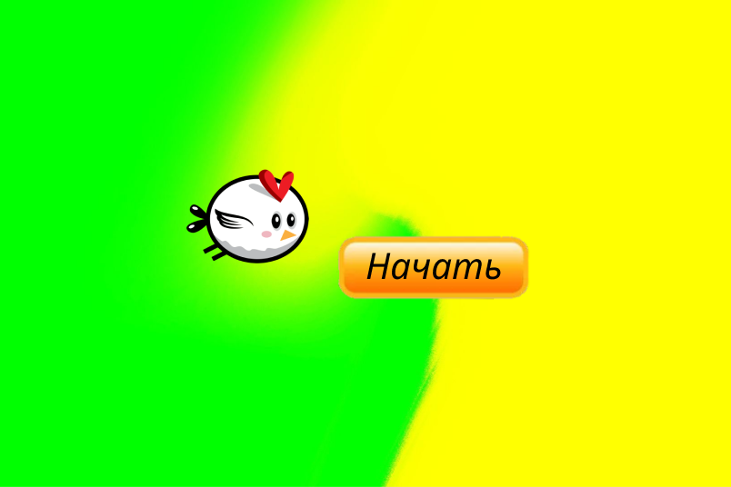

*Стартовое окно*

Далее игрок переходит на экран, где можно выбрать локацию, на которой он будет играть. Тут же справа снизу игрок видит свои рекордно набранные очки.

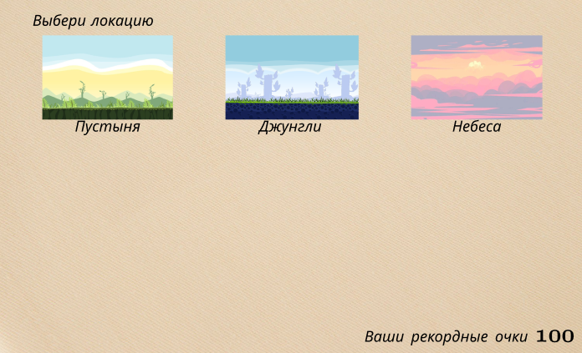

*Выбор локации*

После выбора локации, игрок переходит непосредственно к основному экрану, где происходит игра. По нажатию на экран птичка начинает полет постоянно вправо. Игрок должен вести птицу по парам труб с промежутками, расположенными на произвольной высоте. Птичка автоматически опускается и поднимается только тогда, когда игрок нажимает на экран. Каждый успешный проход по паре труб присуждает игроку одно очко. Столкновение с трубой или землей завершает игровой процесс.

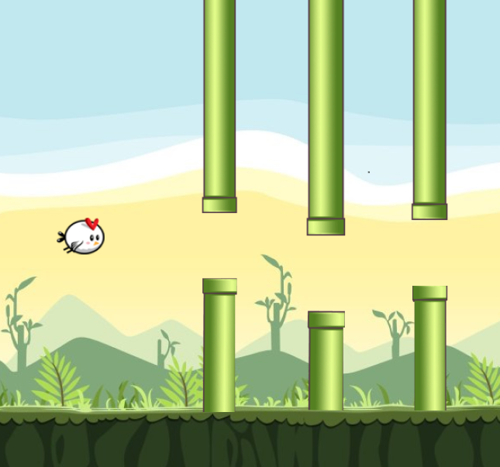

*Главное окно*

Тогда можно нажать на кнопку *«Заново»* и попробовать снова, либо нажать на кнопку *«Меню»,* чтобы вернуться к выбору локации. Рекордные очки игрока сохраняются и отображаются в правом верхнем углу экрана.

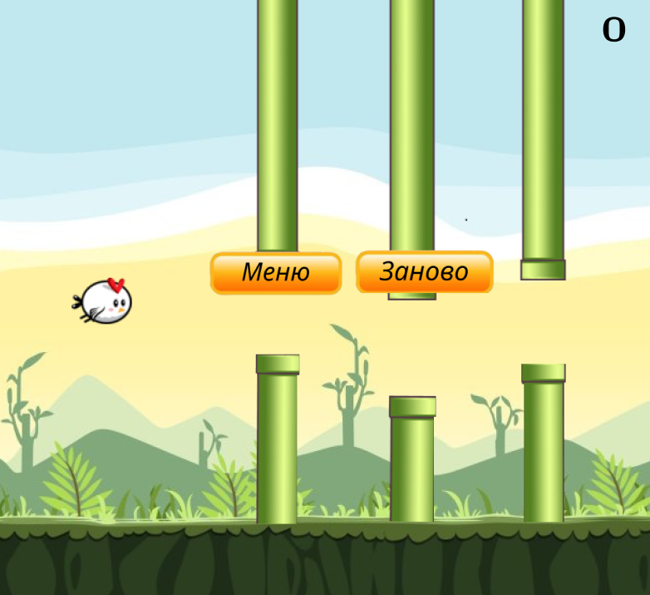

*Меню/Заново*

1. **Требования к эксплуатации и надежности**

Данные о набранных очках пользователя собираются лишь необходимые и сохраняются с учетом последнего значения в txt файл.

Игра не требует много ресурсов компьютера, поэтому она запуститься на любом устройстве с Windows.

1. **Требования к исходным кодам и языку программирования**

Приложение написано на языке программирования Python с использованием библиотеки PyGame, random.

1. **Требования к структуре базы данных**

Данные о набранных очках пользователя сохраняются в txt файл и в дальнейшем максимальное число из него выводится на одном из окон приложения, чтобы пользователь мог следить за своими рекордными очками.